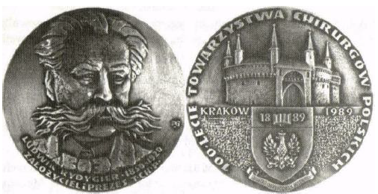
Jan Mikulicz-Radecki – innowator, wizjoner, mistrz
Rozmowy o chirurgii w XXI wieku
Spotkanie Krakowskiego Stowarzyszenia im. Ludwika Rydygiera
oraz
Otwarcie Roku Jana Mikulicza
Spotkanie Krakowskiego Oddziału Towarzystwa Chirurgów Polskich
Kraków, Aula wykładowa Kliniki Chirurgicznej przy ul. Kopernika 40
3 grudnia 2022 godz. 9:00

Program Spotkania:

- Słowo wstępne Prezesa Towarzystwa Chirurgów Polskich
prof. Wojciech Kielan
- Chirurgia krakowska – moje spojrzenie na dziedzictwo Jana Mikulicza i Ludwika Rydygiera
prof. Tadeusz Popiela
- Jan Mikulicz-Radecki – wpływ na rozwój chirurgii światowej i polskiej
prof. Ryszard Gryglewski, prof. Antoni Czupryna
- Współczesne leczenie raka żołądka – state-of-the art
Prof. Piotr Kołodziejczyk
- Wpływ technologii medycznej na standardy leczenia nowotworów
prof. Jakub Kenig
- Perspektywy chirurgii polskiej w XXI wieku – dwugłos specjalistów krajowych
Prof. Grzegorz Wallner, prof. Wojciech Zegarski
- Prezentacja książki o historii I Katedry Chirurgii w Krakowie
Dr med. Janusz Legutko, dr med. Artur Hartwich
- Zakończenie i podsumowanie Spotkania
prof. Piotr Richter

Po zakończeniu oficjalnej części Spotkania:
Posiedzenie Kapituły Medalu im. Ludwika Rydygiera – kawalerowie Medalu w 2023 r.
Sala konferencyjna Kliniki Chirurgicznej przy ul. Kopernika 40

